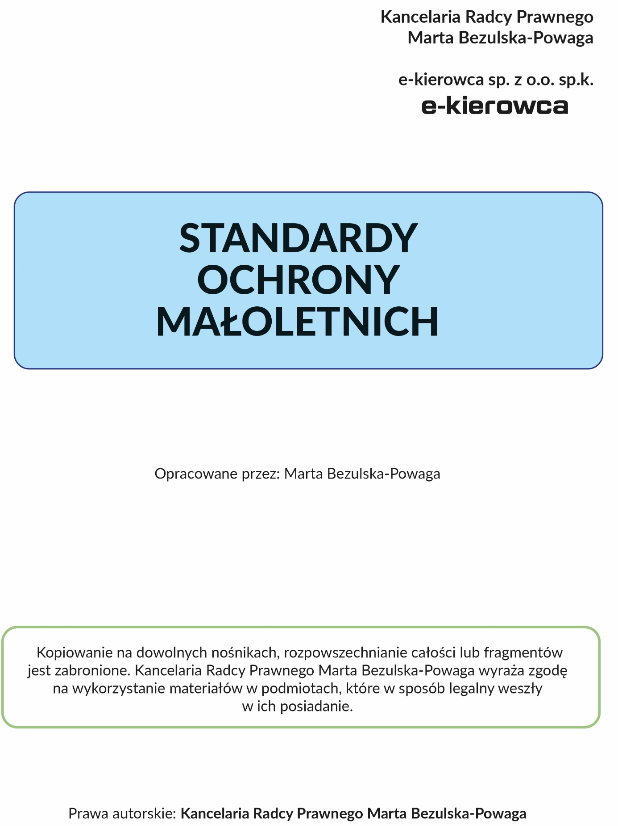

**Standardy ochrony małoletnich w MIĘDZYNARODOWYM OŚRODKU SZKOLENIOWYM SPÓŁKA Z OGRANICZONĄ ODPOWIEDZIALNOŚCIĄ**

*(pełna nazwa podmiotu)*

**(wersja skrócona)**

1. **Komunikacja i działania z małoletnimi**
2. Pracownik ma obowiązek:

- wykazywać w stosunku do małoletniego szacunek i cierpliwość;

- traktować małoletnich równo niezależnie od ich m. in. płci, orientacji seksualnej, narodowości, pochodzenia, religii, czy światopoglądu.

1. Pracownik nie może:

- obrażać, zawstydzać, lekceważyć i upokarzać małoletniego;

- ujawniać osobom nieuprawnionym wrażliwych informacji dotyczących małoletniego;

- zachowywać się wobec małoletniego niestosowanie, w tym używać słów i gestów powszechnie uznanych za wulgarne lub obelżywe;

- kierować do małoletniego wypowiedzi o podtekście seksualnym;

- proponować małoletniemu alkoholu, wyrobów tytoniowych oraz innych nielegalnych substancji oraz używać ich w czasie pracy w obecności małoletniego;

- utrwalać wizerunek małoletniego (np. poprzez filmowanie, nagrywanie głosu, fotografowanie) dla potrzeb prywatnych;

- przyjmować pieniędzy lub prezentów od małoletniego oraz jego opiekunów prawnych;

- zapraszać małoletniego do miejsca swojego zamieszkania lub na spotkania niezwiązane z realizacją obowiązków pracowniczych;

- przyjmować zaproszeń małoletniego do miejsca jego zamieszkania lub na spotkania niezwiązane z realizacją obowiązków pracowniczych.

1. Pracownik może pozostawać z małoletnim sam na sam wyłącznie w uzasadnionych sytuacjach (np. w czasie zajęć praktycznych, gdy nie ma organizacyjnych możliwości przeprowadzenia zajęć w grupie obejmującej co najmniej dwie osoby małoletnie). W takim przypadku pracownik ma obowiązek poinformować o tym pracodawcę lub wyznaczonego przez niego pracownika. Informacja powinna zawierać dane małoletniego oraz datę i godzinę spotkania.
2. Kontakt pracownika z małoletnim (w tym przez telefon, czy Internet) powinien co do zasady odbywać się wyłącznie w czasie pracy i być związany z wykonywaniem obowiązków pracowniczych.
3. Komunikacja z małoletnim oraz jego opiekunami prawnymi mogą odbywać się poza czasem pracy wyłącznie w uzasadnionych okolicznościach, poprzez kanały służbowe (służbowy telefon, e-mail).
4. Komunikacja z małoletnimi przez kanały internetowe mogą obywać się wyłącznie jawnie i jeżeli w grupie odbiorców uczestniczy co najmniej jeszcze jedna osoba dorosła.
5. W sytuacji gdy pracownik utrzymuje relacje towarzyskie lub rodzinne z małoletnim lub jego opiekunami prawnymi, ma on obowiązek zachowania poufności informacji pozyskanych o innych małoletnich.
6. Ograniczenia uregulowane w ust. 6 i 7 nie dotyczą sytuacji, w których dobro małoletniego jest zagrożone. W takim przypadku konieczne jest podjęcie działań zabezpieczających małoletniego.
7. **Kontakt fizyczny z małoletnimi**
8. Pracownik nie może:

- dotykać małoletniego w sposób nieprzyzwoity lub niestosowny lub który może zostać za taki uznany (np. łaskotanie);

- stosować w stosunku do małoletniego przemocy fizycznej (np. szturchać, popychać, bić) lub brać udział w udawanych walkach, bądź brutalnych zabawach fizycznych.

1. Pracownik ma obowiązek zachowania szczególnej ostrożności wobec osób małoletnich, które doświadczyły krzywdzenia w jakiejkolwiek formie.
2. Kontakt fizyczny z małoletnim może odbywać się jedynie w uzasadnionych okolicznościach (np. konieczności udzielenia pomocy) i wyłącznie za jego zgodą oraz zgodnie z jego potrzebą. Obowiązek uzyskania zgody małoletniego odpada w przypadku konieczności udzielenia mu pomocy, gdy stan małoletniego uniemożliwia swobodne wyrażenie woli.
3. **Lista osób odpowiedzialnych**

|  |  |  |  |
| --- | --- | --- | --- |
| ​​​**L.p.** | **Obowiązki** | **Imię i nazwisko** | **Dane kontaktowe** |
| 1. | Przygotowanie pracowników do stosowania standardów ochrony małoletnich i monitorowanie przestrzegania standardów ochrony małoletnich | Patrycja Krzempek | 512246300 |
| 2. | Przyjmowanie zgłoszeń | Patrycja Krzempek | 512246300 |
| 3. | Prowadzenie interwencji | |  |  | | --- | --- | | Patrycja Krzempek | 512255745 | | |  |  | | --- | --- | | 512246300 | 512255745 | |
| 4. | Zapewnienie bezpiecznego korzystania z Internetu | Patrycja Krzempek | 512246300 |
| 5. | Udzielanie wsparcia małoletniemu | Patrycja Krzempek | 512246300 |